**module level_sync**

Назначение: устранение неопределенности логического уровня.

Параметры:

|  |  |  |
| --- | --- | --- |
| Параметр | Значение параметра | Примечание |
| WIDTH | 1 | - |
| INIT_STATE | 1'b0 | - |

Порты модуля:

|  |  |  |
| --- | --- | --- |
| Название порта | Назначение | Примечание |
| clk | вход | - |
| async | вход | Не синхронизирован с clk.  Регистр, длиной WIDTH-1 бит |
| sync | выход | Синхронизирован с clk.  Регистр, длиной WIDTH-1 бит |

Описание.

Триггер имеет два временных параметра, которые необходимо выполнять для его корректной работы:

* Ts – setup time – время предустановки. Время, в течение которого сигнал на входе D должен оставаться стабильным перед приходом фронта тактового сигнала;
* Th – hold time – время удержания. Время, в течение которого сигнал на входе D должен оставаться стабильным после прихода фронта тактового сигнала;

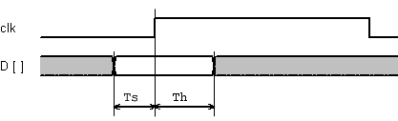

Рисунок – Пояснение к временным параметрам

Сумма этих двух параметров дает временное окно в окрестностях фронта тактового сигнала, в течение которого входные данные должны быть стабильны. Невыполнение данных требований приводит к неопределенному состоянию триггера.

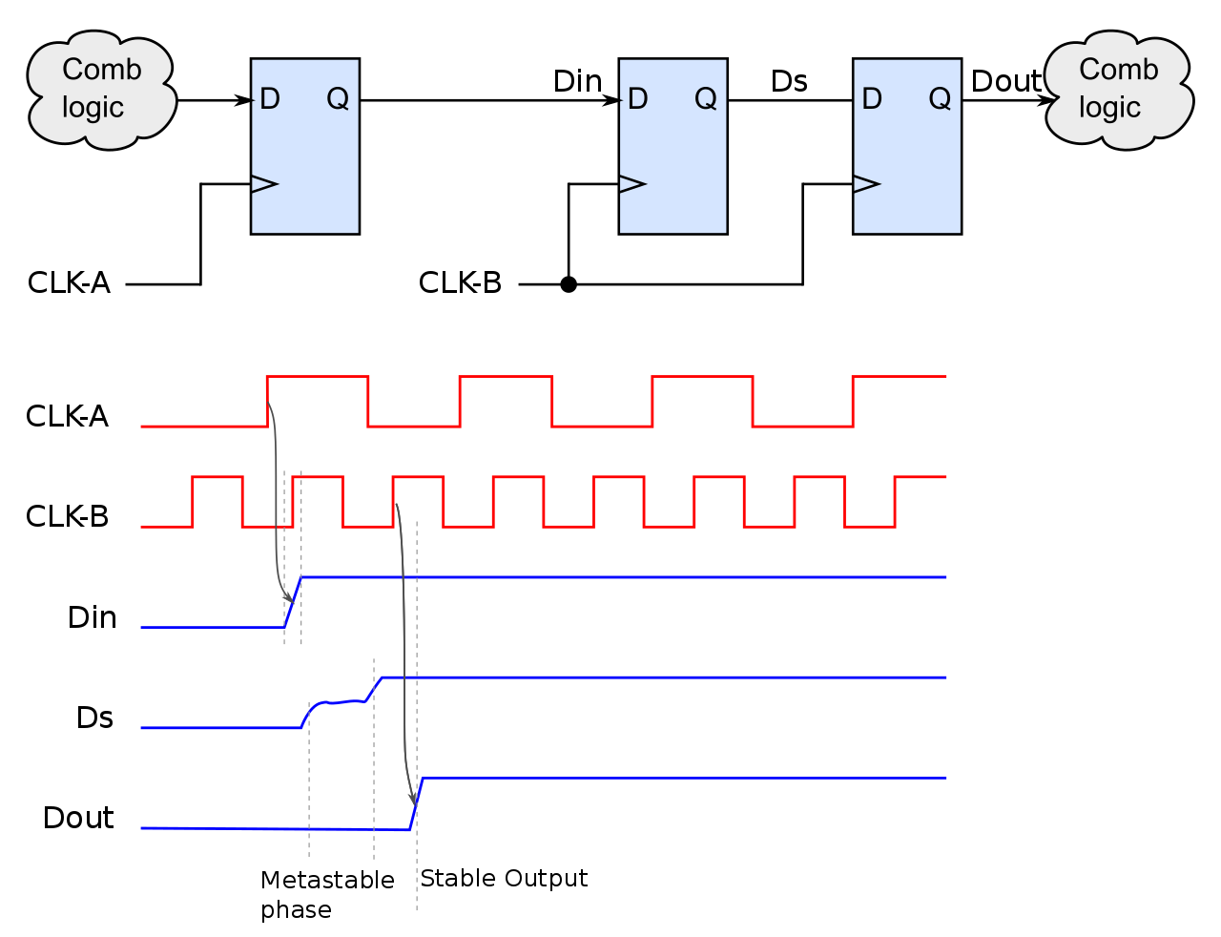

Рисунок – Структурная схема модуля

ASYNC_REG может принимать состояние TRUE или FALSE. Указывает, что:

* регистр может получать асинхронные данные на вход, относительно его clk;
* регистр является синхронизирующим регистром.

SHIFT_EXTRACT может принимать значение YES или NO (TRUE или FALSE). Данная команда включает или отключает макрос логического сдвига.

